Отчёт по лабораторной работе

Средства, применяемые при разработке программного обеспечения в ОС типа UNIX/Linux.

Дедова Виктория Сергеевна

Содержание

# 1 Цель работы

Приобрести простейшие навыки разработки, анализа, тестирования и отладки приложений в ОС типа UNIX/Linux на примере создания на языке программирования.С калькулятора с простейшими функциями.

# 2 Выполнение лабораторной работы

В домашнем каталоге создайте подкаталог lab_prog.Создайте в нём файлы:calculate.h,calculate.c,main.c.

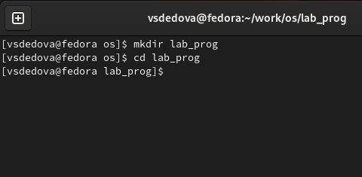

1

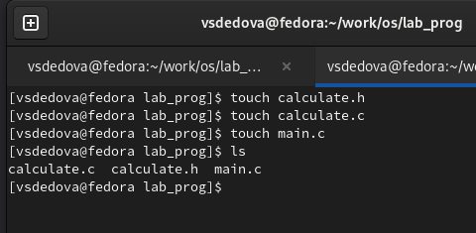

2

Это будет примитивнейший калькулятор,спосбный выполнять математические операции. Реализация функций калькулятора в файле calculate.h:

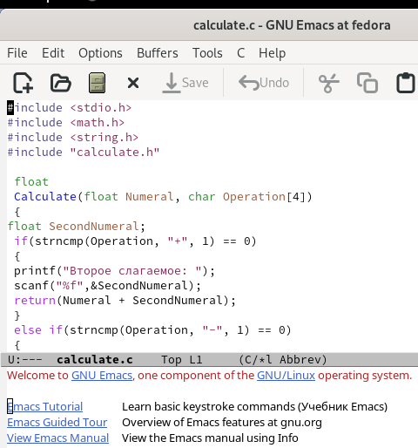

3

Интерфейсный файл calculate.h, описывающий формат вызова функции-калькулятора:



4

Основной файл main.c, реализующий интерфейс пользователя к калькулятору:

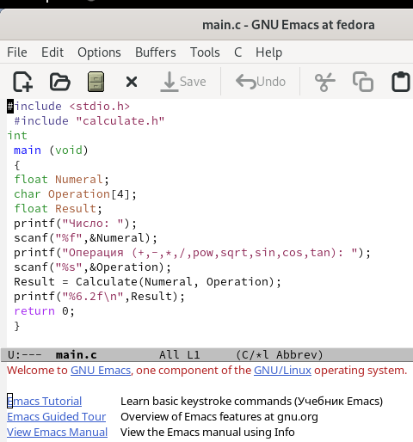

5

Выполните компиляцию программы посредством gcc:

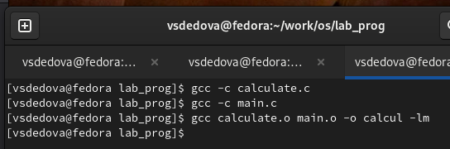

6

Создайте Makefile со следующим содержанием:

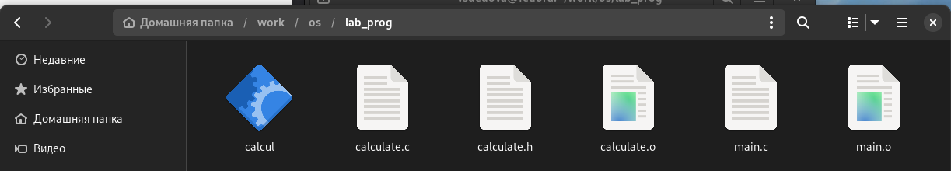

7

С помощью gdb выполните отладку программы calcul (перед использованием gdb исправьте Makefile):

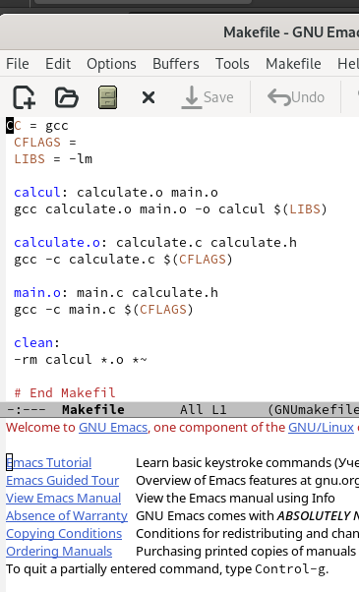

8

Для запуска программы внутри отладчика введите команду run:

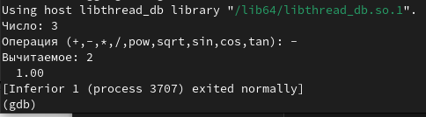

9

Для постраничного (по 9 строк) просмотра исходного код используйте команду list

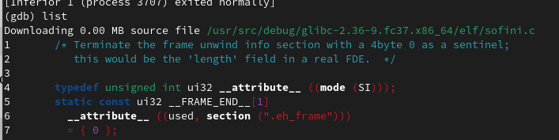

10

Уберите точки останова: 12

С помощью утилиты splint попробуйте проанализировать коды файлов calculate.c и main.c. 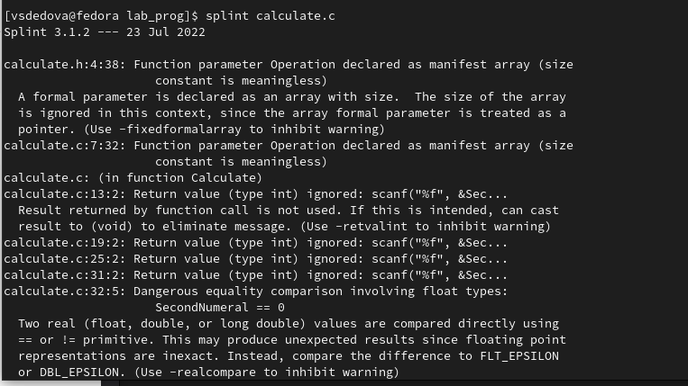

# 3 Выводы

На данной лабораторной работе мы приобрели простейшие навыки разработки, анализа, тестирования и отладки приложений в ОС типа UNIX/Linux на примере создания на языке программирования.С калькулятора с простейшими функциями.

# Список литературы